
Шрамко Ю.А. 4 класс. Физическая культура. 04.02.2022
Урок №44 Тема 5 (16ч.) Подвижные игры
Тема. Игры и игровые задания для развития координационных способностей: «Борода», «Лошадки».
Цель урока: развитие координационных способностей.

-Доброе утро! Сегодня мы начнем наш урок с утренней зарядки. Утренняя зарядка поможет зарядиться энергией и хорошим настроением на весь день.

Выполнить комплекс утренней зарядки.

Зарядка- https://www.youtube.com/watch?v=xit7yDZguYY (перейти по ссылке)

Прыжки на скакалке (2 подхода по 60 прыжков, если нет скакалки, заменить обычными прыжками на носка )
Не забываем про технику безопасности, и самоконтроле. Отдыхаем между подходами 1-2 минуты.
Внимательно прочитай и запомни!

Борода

Эта игра является разновидностью салок в небольших помещениях.
Чтобы водящему не было слишком просто салить убегающих на ограниченном пространстве, его задачу усложняли: салить он мог только связанными за спиной кистями рук или пальцами (хотя чаще не связывают руки, а просто держат их за спиной, зажимая кистью одной руки запястье второй, и этой второй рукой салят). Игроки разбегаются по площадке (игровой территории). Водящий пытается схватить или лишь коснуться свободными пальцами кого-нибудь из участников игры. Если ему это удается, то осаленный сменяет его, т.е. становится «бородой».
Если водящий расцепит руки, чтобы легче было салить, то это осаливание не засчитывается. Водящему не разрешается преследовать все время одного и того же игрока. Новому водящему нельзя сразу салить того, кто только что был водящим.
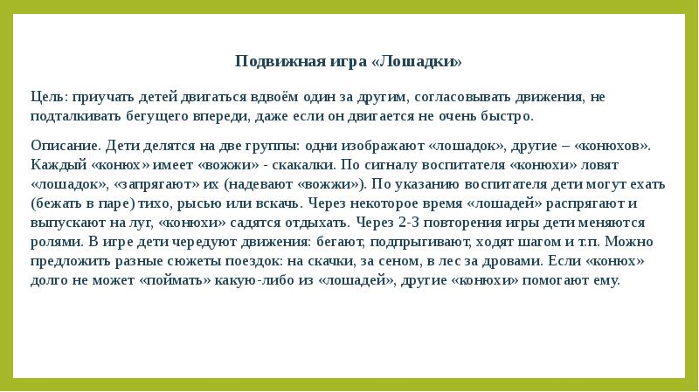

Выполнить ОФП:
Отжимание от пола | Приседание | Пресс | Планка
2x10 | 3x15 | 2x15 | 55 сек.

Перед каждым подходом отдых 30сек.
Домашнее задание.
Отписаться о выполнении задания и приложить фото!

Для обратной связи можно использовать электронную почту shramko.iu@yandex.ru, социальные сети ВК, ОК, мессенджеры WhatsApp и Viber.

Спасибо за внимание, желаю всем успехов и здоровья, до новых встреч!



